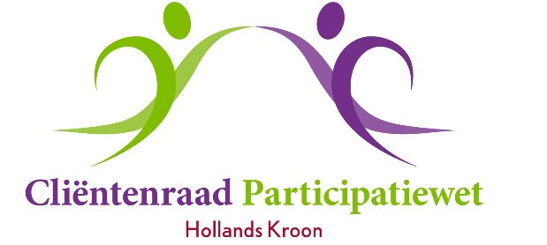

Vergadering 20 september 2022
Aanvang 14:00 uur
Locatie: MFA -Robbenoordbos-
De Verwachting 1, Anna Paulowna
(wordt nog bevestigd)

Agenda

1. Opening en mededelingen

2. Vaststellen van de agenda

3. Verslag van 21 juni 2022 -p02-

4. - Actielijst juni 2022 -p06-
- In- en uitgaande post
5. Adviezen & brieven aan en antwoorden van college
- Eerder door crpwhk ingediend ongevraagd advies inzake Univé. -p08-

6. Schulddienstverlening (14:00 uur)
- presentatie van sdv
- bespreken

7. Meedenken over
- aanpassingen c.q. verbeteringen “meedoen”
- mobiele balie
- aantal formulieren, die uitkeringsgerechtigden digitaal kunnen invullen
(verslag van Jannie en Mark)

8. Energiearmoede
- laatste ontwikkelingen

9. Samenwerking met wmo-adviesraad
- Schema -p09-
- hoe nu verder

10. Rondvraag

11. Sluiting

